TÊN BÀI DẠY: SỰ SỐNG TRÊN TRÁI ĐẤT
Môn học/Hoạt động giáo dục: LỊCH SỬ VÀ ĐỊA LÍ; Lớp: 6
Thời gian thực hiện: 1 Tiết
I. MỤC TIÊU
1. Kiến thức
- Nêu được ví dụ về sự đa dạng của thế giới sinh vật ở lục địa và ở đại dương.
- Xác định được trên bản đồ sự phân bố các đới thiên nhiên trên thế giới.
2. Năng lực
- Năng lực chung:
+ Tự chủ và tự học: Biết chủ động, tích cực thực hiện những công việc của bản thân trong học tập và trong cuộc sống.
+ Giao tiếp và hợp tác: Biết đặt ra mục đích giao tiếp và hiểu được vai trò quan trọng của việc đặt mục tiêu trước khi giao tiếp. Hiểu được nội dung và phương thức giao tiếp cần phù hợp với mục đích giao tiếp và biết vận dụng để giao tiếp hiệu quả.
+ Giải quyết vấn đề và sáng tạo: Xác định được và biết tìm hiểu các thông tin liên quan đến vấn đề; đề xuất được giải pháp giải quyết vấn đề.
- Năng lực Địa lí
+ Nhận thức khoa học Địa lí : Giải thích được ảnh hưởng của khí hậu đến sự phân bố sinh vật trên Trái Đất, xác định được trên bản đồ sự phân bố các đới thiên nhiên trên thế giới, đặc điểm của rừng nhiệt đới.
+ Tìm hiểu Địa lí : Sử dụng các công cụ địa lí: Tranh ảnh, văn bản, video, lược đồ… để tìm hiểu sự đa dạng của thế giới sinh vật trên Trái Đất.
+ Vận dụng kiến thức, kĩ năng đã học: Để giải thích các tình huống trong thực tế và liên hệ với cuộc sống.
3. Phẩm chất
- Chăm chỉ : Có ý thức đánh giá điểm mạnh, điểm yếu của bản thân, thuận lợi, khó khăn trong học tập để xây dựng kế hoạch học tập. Có ý chí vượt qua khó khăn để đạt kết quả tốt trong học tập.
- Nhân ái: Tôn trọng ý kiến của người khác, có ý thức học hỏi lẫn nhau. Yêu thiên nhiên.
- Trách nhiệm: Có trách nhiệm trong việc thực hiện nhiệm vụ học tập (cá nhân/nhóm). Có ý thức bảo vệ sự đa dạng của sinh vật trên Trái Đất. Lên án các hành vi săn bán động vật trái phép và phá hoại, làm suy giảm tài nguyên sinh vật.
II. THIẾT BỊ DẠY HỌC VÀ HỌC LIỆU
- Lược đồ các đới thiên nhiên trên Trái Đất
- Lược đồ sự phân bố các kiểu rừng nhiệt đới trên Trái Đất
- Tranh ảnh, video về các loài động, thực vật, rừng nhiệt đới.
- Phiếu học tập
- Giấy Ao, bút chỉ, bút màu …
III. TIẾN TRÌNH DẠY HỌC
1. Hoạt động xuất phát/ khởi động
a. Mục tiêu
- Kết nối với bài học, tạo tâm thế để bắt đầu tiết học hiệu quả.
b. Nội dung
- Khởi động với trò chơi CHÚNG TỚ LÀ NHÀ THÔNG THÁI
- Kể tên các loài sinh vật có trong hình sau.
c. Sản phẩm
- Câu trả lời cá nhân của học sinh.
d. Cách thức tổ chức
Bước 1: Giao nhiệm vụ cho học sinh.
- Khởi động với trò chơi CHÚNG TỚ LÀ NHÀ THÔNG THÁI
- Kể tên các loài sinh vật có trong hình sau.
 | 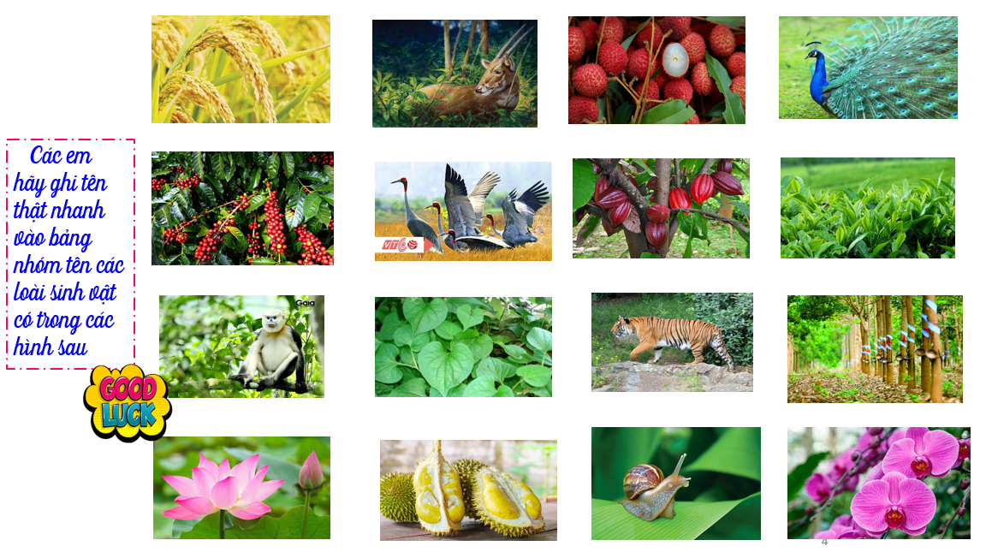
Bước 2: Thực hiện nhiệm vụ: HS tham gia trò chơi bằng cách giơ tay nhanh nhất.
Bước 3: HS báo cáo kết quả nhiệm vụ.
- Gọi học sinh bất kì trả lời, các học sinh khác bổ sung ý kiến.
Bước 4: Đánh giá và chốt kiến thức
Các cơ thể sống tồn tại và phát triển ở các môi trường khác nhau, đã tạo nên sự khác biệt, tính đa dạng của sinh vật trên Trái Đất. Vậy sự đa dạng của sinh vật trên Trái Đất biểu hiện như thế nào?
2. Hoạt động 2: Hình thành kiến thức mới
2.1. Tìm hiểu sự đa dạng của sinh vật dưới đại dương
a. Mục tiêu
- Nêu được ví dụ về sự đa dạng của thế giới sinh vật dưới đại dương.
b. Nội dung
- Tìm các dẫn chứng chứng minh thế giới sinh vật ở đại dương rất đa dạng.
c. Sản Phẩm
- Câu trả lời của học sinh
- Thông tin phản hồi phiếu học tập

Vùng biển | Độ sâu | Sinh vật biển
Vùng biển khơi mặt | 0 – 200m | Tôm, cá ngừ, sứa, rùa
Vùng biển khơi trung | 200 – 1000m | Cua, cá mập, mực
Vùng biển khơi sâu | 1000 – 4000m | Sao biển, bạch tuộc
Vùng biển khơi sâu thẳm | 4000 – 6000 m | Cá cần câu
Vùng đáy vực thẳm | >6000m | Hải quỳ, mực ma

d. Cách thức tổ chức
Bước 1: Giao nhiệm vụ cho học sinh
Nhiệm vụ 1: Dựa vào hình 1 và nội dung SGK, em hãy trao đổi theo cặp để hoàn thiện thông tin phiếu học tập sau:

PHIẾU HỌC TẬP SỐ 1
Vùng biển | Độ sâu | Sinh vật biển
Vùng biển khơi mặt
Vùng biển khơi trung
Vùng biển khơi sâu
Vùng biển khơi sâu thẳm
Vùng đáy vực thẳm

Nhiệm vụ 2: Dựa vào nội dung phiếu học tập và kiến thức SGK, em hãy  - Nêu nhận xét về tài nguyên sinh vật biển?  - Giải thích nguyên nhân sự đa dạng của sinh vật biển? | 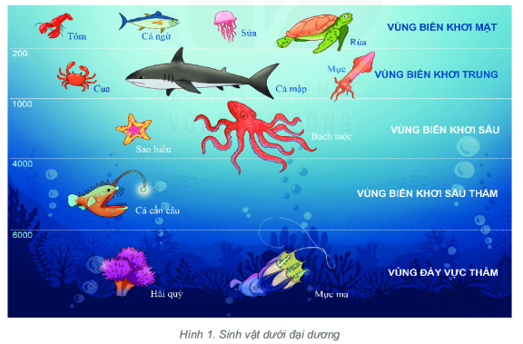
EM CÓ BIẾT  https://www.youtube.com/watch?v=6rBYj2EbeJg | 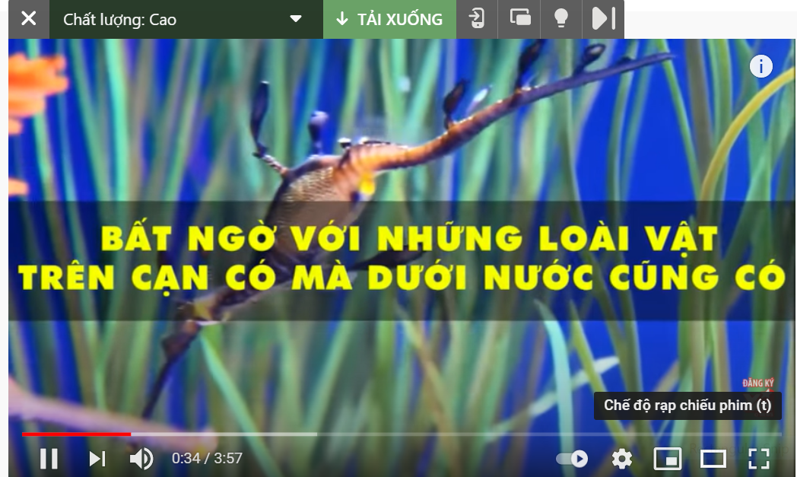

Bước 2: Thực hiện nhiệm vụ.
- GV hướng dẫn, hỗ trợ HS thực hiện các nhiệm vụ cá nhân/nhóm.
Bước 3: Trao đổi thảo luận và báo cáo kết quả
- Các cặp báo cáo kết quả làm việc.
- Các học sinh khác có ý kiến nhận xét, bổ sung.
- Giáo viên hướng dẫn học sinh điều chỉnh, hoàn thiện kết quả và ghi chép kiến thức, chốt lại nội dung học tập.
Bước 4: Đánh giá và chốt kiến thức
- Giáo viên quan sát, nhận xét đánh giá quá trình thực hiện của học sinh về thái độ, tinh thần học tập, khả năng giao tiếp, trình bày và đánh giá kết quả cuối cùng của học sinh
- Chuẩn kiến thức:
1. Sự đa dạng của sinh vật dưới đại dương
- Sinh vật ở đại dương vô cùng phong phú
- Nguyên nhân: Do sự đa dạng về môi trường sống vì ở các vĩ độ và độ sâu khác nhau có sự khác nhau về nhiệt độ, độ muối, áp suất, ánh sáng, nồng độ oxy …
2.2. Tìm hiểu sự đa dạng của sinh vật trên lục địa
a. Mục tiêu
- Nêu được ví dụ về sự đa dạng của thế giới sinh vật trên lục địa
b. Nội dung
- Tìm hiểu sự đa dạng của thực, động vật trên lục địa và giải thích nguyên nhân của sự đa dạng đó.
c. Sản Phẩm
- Câu trả lời của học sinh
- Thông tin phản hồi phiếu học tập

PHIẾU HỌC TẬP SỐ 2
Đới khí hậu | Thực vật
Đới nóng | Rừng mưa nhiệt đới, rừng nhiệt đới gió mùa, xa van…
Đới ôn hòa | Rừng lá rộng, rừng lá kim, thảo nguyên, rừng cận nhiệt đới…
Đới lạnh | Thảm thực vật đài nguyên
- Nhận xét về tài nguyên thực vật trên lục địa: Phong phú, đa dạng
- Nguyên nhân: Do có sự khác biệt rõ rệt giữa các đới khí hậu.

d. Cách thức tổ chức
Bước 1: Giao nhiệm vụ cho học sinh
Nhiệm vụ 1: Dựa vào hình 2, thông tin mục 2a, em hãy hoàn thiện thông tin bài tập sau:
PHIẾU HỌC TẬP SỐ 2
Đới khí hậu | Thực vật
Đới nóng
Đới ôn hòa
Đới lạnh
- Nhận xét về tài nguyên thực vật trên lục địa?
……………………………………………………………………………………………….- Nguyên nhân?
……………………………………………………………………………………………….

Nhiệm vụ 2: THỬ TÀI MÔ TẢ
- Quan sát hình 2, mô tả cảnh quan của rừng mưa nhiệt đới, rừng lá kim và đài nguyên.

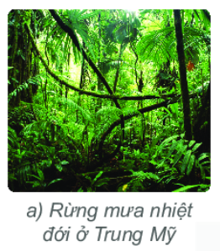 | 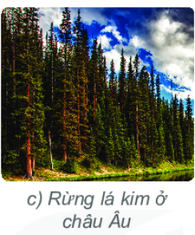 |  | 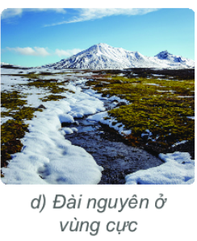
Nhiệm vụ 3: Dựa vào thông tin mục 2b, và các hình ảnh sau, em hãy:  - Kể tên các loài động vật ở đài nguyên, đồng có nhiệt đới?  - Nêu nhận xét về tài nguyên động vật trên lục địa?  - Giải thích tại sao động vật lại có sự khác nhau ở đài nguyên, đồng có nhiệt đới? |  | 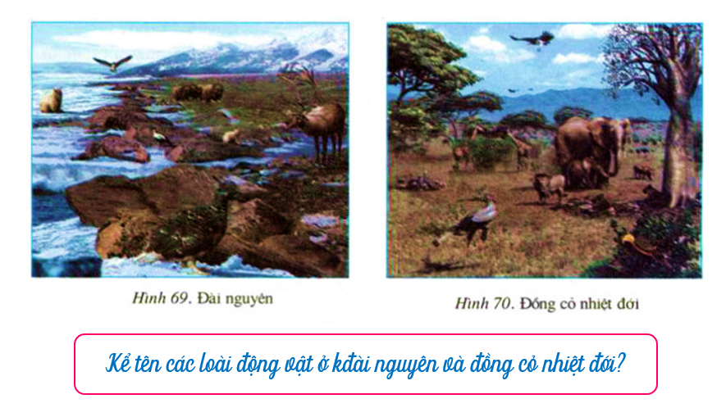
Bước 2: Thực hiện nhiệm vụ.
- GV hướng dẫn, hỗ trợ HS thực hiện các nhiệm vụ cá nhân/nhóm.
Bước 3: Trao đổi thảo luận và báo cáo kết quả
- Các cặp báo cáo kết quả làm việc.
- Các học sinh khác có ý kiến nhận xét, bổ sung.
- Giáo viên hướng dẫn học sinh điều chỉnh, hoàn thiện kết quả và ghi chép kiến thức, chốt lại nội dung học tập.
Bước 4: Đánh giá và chốt kiến thức
- Giáo viên quan sát, nhận xét đánh giá quá trình thực hiện của học sinh về thái độ, tinh thần học tập, khả năng giao tiếp, trình bày và đánh giá kết quả cuối cùng của học sinh
- Chuẩn kiến thức:
2. Sự đa dạng của sinh vật trên lục địa.
a. Thực vật
- Phong phú, đa dạng, có sự khác biệt rõ rệt giữa các đới khí hậu.
b. Động vật
- Động vật chịu ảnh hưởng của khí hậu ít hơn thực vật, do động vật có thể di chuyền từ nơi này đến nơi khác.
- Giới động vật trên các lục địa cũng hết sức phong phú, đa dạng, có sự khác biệt giữa các đới khí hậu.
3. Hoạt động luyện tập
a. Mục tiêu
- Củng cố các kiến thức đã học trong bài
b. Nội dung
- Ôn tập các kiến thức đã học với trò chơi HỘP QUÀ TRI THỨC
c. Sản Phẩm
- Câu trả lời của học sinh
d. Cách thức tổ chức
Bước 1: Giao nhiệm vụ cho học sinh  - Trò chơi: Cứu lấy cá voi  - GV giới thiệu trò chơi và cách thức tham gia trò chơi.  - Bộ câu hỏi:  1. Kể tên một loài sinh vật sống ở đáy biển?  2. Rùa thường sinh sống ở vùng biển nào?  3. Thảm thực vật đặc trưng của đới nóng?  4. Hãy kể tên một loài động vật sống ở đới lạnh? | 

Bước 2: HS thực hiện nhiệm vụ:
- Tham gia bằng cách giơ tay nhanh nhất
Bước 3: GV nhận xét, đánh giá mức độ vận dụng kiến thức của học sinh.
4. Hoạt đông vận dụng, mở rộng
a. Mục tiêu
- Vận dụng kiến thức đã học để giải quyết vấn đề trong thực tiễn.
b. Nội dung
- Tại sao cần phải bảo vệ động vật hoang dã?
- Tham gia vẽ tranh kêu gọi bảo vệ động vật hoang dã.
c. Sản Phẩm
- Sản phẩm: Tranh vẽ kêu gọi bảo vệ động vật hoang dã.
d. Cách thức tổ chức
Bước 1: Giao nhiệm vụ cho học sinh  - Tham gia vẽ tranh kêu gọi bảo vệ động vật hoang dã.  Bước 2: HS thực hiện nhiệm vụ:  Bước 3: HS giới thiệu sản phẩm của cá nhân/nhóm  Bước 4: GV nhận xét, đánh giá sản phẩm của học sinh.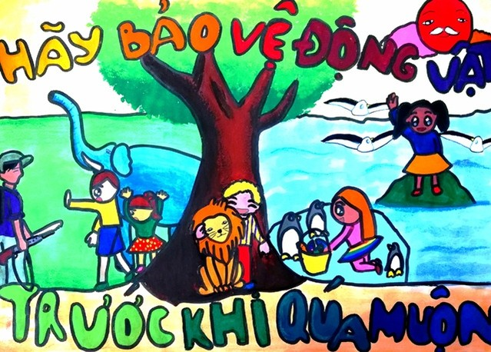 | 

5. Rút kinh nghiệm

